LEONARDO SINI
Direttore d’orchestra

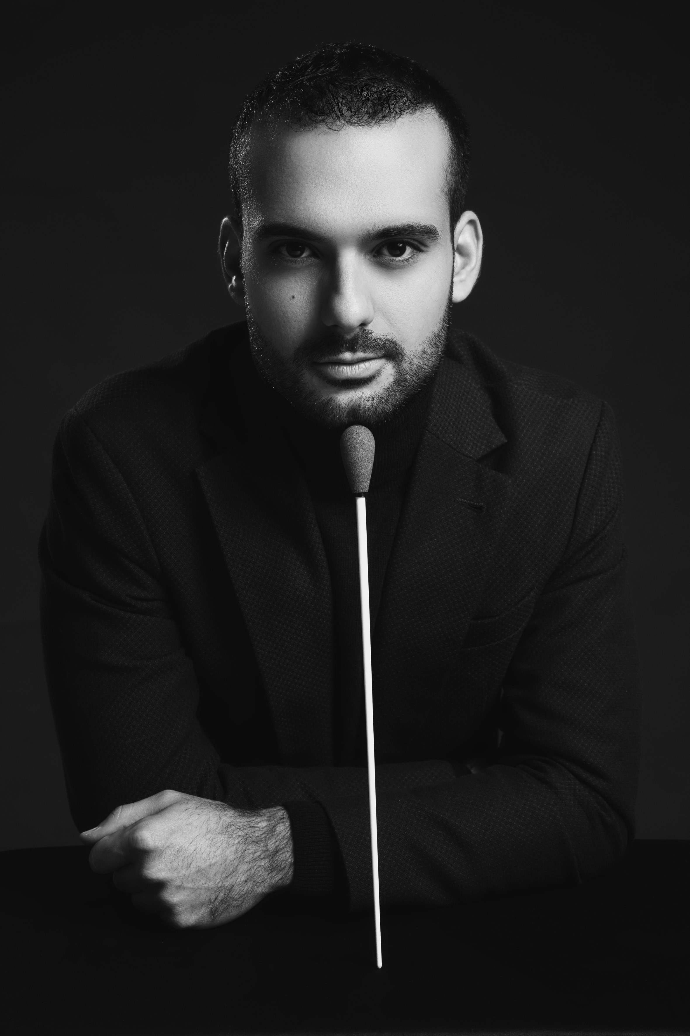

Leonardo Sini inizia i suoi studi musicali al Conservatorio L. Canepa di Sassari dove si diploma in tromba. Si perfezione alla Royal Accademy of Music di Londra dove consegue il Master of Art. Si trasferisce in Olanda dove continua lo studio della Direzione d’Orchestra con Jac van Steen, Ed Spanjaard e Kenneth Montgomery nel National Master of Orchestral Conducting, e vince il Primo Premio Assoluto nel prestigioso Concorso Maestro Solti di Budapest.
Tra gli impegni nella stagione 2024/25: Le nozze di Figaro al Teatro Regio di Torino e a Liegi, Stiffelio a Verona, Il cappello di paglia di Firenze all’Opera Wallonie di Liegi, Il barbiere di Siviglia e L’elisir d’amore alla Wiener Staatsoper di Vienna.

Nel 2023/24 dirige il Trovatore e L’elisir d’amore alla Staatsoper di Amburgo; Aida alla Deutsche Oper di Berlino; Carmen all’Opera Royal de Wallonie di Liegi; Trovatore a Seoul; La Traviata a Budapest; Lucia di Lammermoor a Zurigo; Otello di Verdi al Teatro Municipale di Piacenza, al Teatro Comunale di Modena ed al Teatro Valli di Reggio Emilia; Don Carlo al Bunka Kaikan di Tokyo, Aida ad Hannover e Trovatore alla Staatsoper di Berlino.

Fa il suo debutto professionale nella stagione 2019 al Teatro dell’Opera di Budapest con Le Villi e la Messa di Gloria di Puccini. Debutta nel Circuito di Opera Lombardia (Como, Brescia, Bergamo, Pavia, Cremona) con La Sonnambula; prosegue con l’Inaugurazione del Teatro Petruzzelli dirigendo Un ballo in maschera; e debutta in Bohème al Teatro Carlo Felice di Genova. Appare al Maggio Musicale Fiorentino dirigendo La Traviata.
Altri impegni delle stagioni recenti includono il suo debutto al Bunka Kaikan di Tokyo dirigendo Falstaff nello spettacolo di Laurent Pelly ed alla guida della prestigiosa Tokyo Philharmonic Orchestra, La Traviata alla Semperoper di Dresda, Alzira a Liegi, L’elisir d’amore al Opéra de Paris e alla Staatsoper di Berlino, Edgar all’Opera di Budapest, Lucia di Lammermoor alla Staatsoper di Amburgo, Aida alla Deutsche Oper di Berlino e a Dresda. Appare all’Opera Australia dirigendo Turandot. Ricordiamo inoltre Adriana Lecouvreur a Sydney, il Trittico di Puccini alla Staatsoper di Amburgo, Rigoletto all’Opernhaus di Zurigo nonché Simon Boccanegra e Don Carlo all’Opera di Budapest.
Novembre 2024

